О контроле за наведением порядка на земле и благоустройством населенных пунктов за период с 19.03.2018 по 23.03.2018

По вопросу наведения порядка на земле на прошедшей неделе проведено
821 контрольное мероприятие. Выявлено 788 нарушений (недостатков).
К административной ответственности привлечено 118 виновных лиц на сумму
24629,25 руб., выявлено 6 фактов причинения вреда окружающей среде, предъявлено
4 претензии на сумму 2074,66 рублей.
Наиболее типичные нарушения.

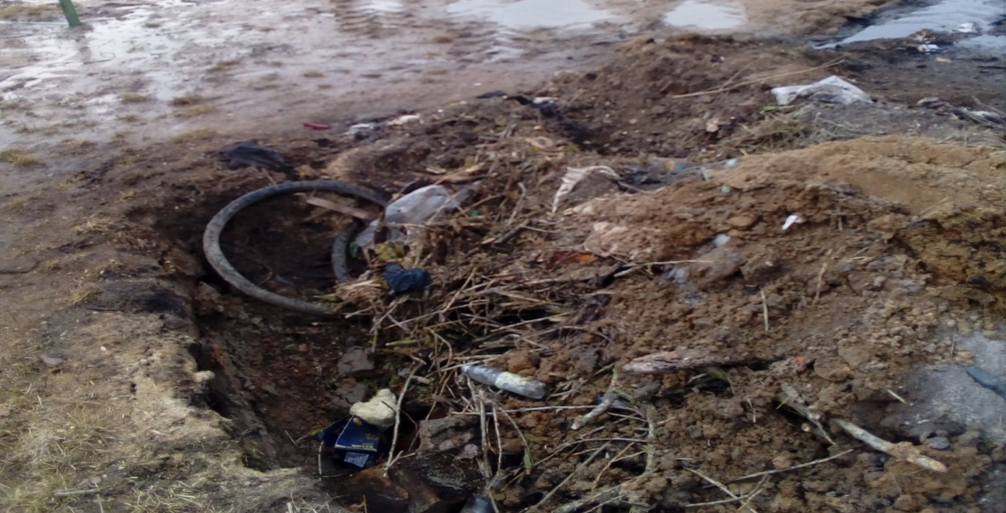
Каменецкий район Брестской области. Несанкционированное размещение отходов производства. По данному факту виновное лицо привлечено к административной ответственности на сумму 245 рублей.

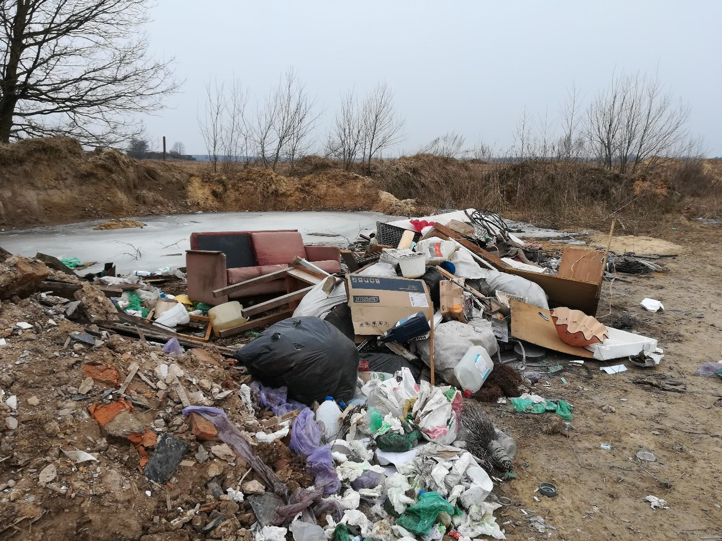
Щучинский район Гродненской области. Несанкционированное размещение отходов производства. Начат административный процесс.

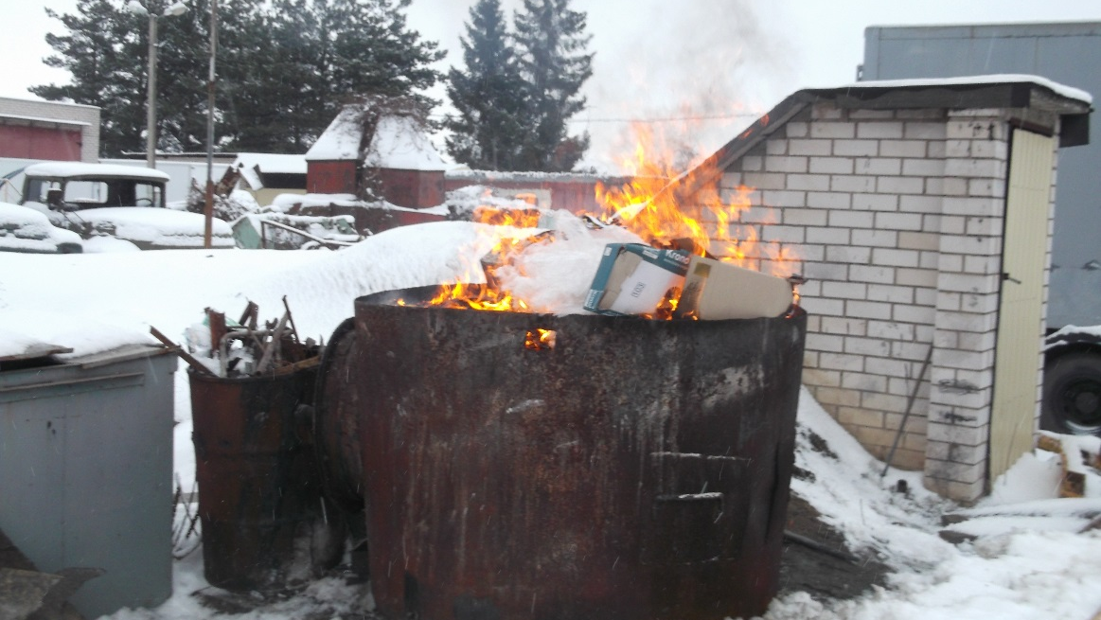\
г.Марьина Горка, Пуховичский район Минской области. Сжигание отходов. По данному факту виновное лицо привлечено к административной ответственности на сумму 171,5 рублей.

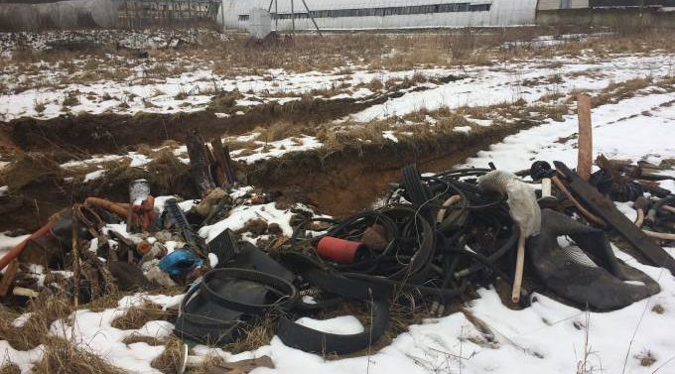
Молодечненский район Минской области. Несанкционированное размещение отходов производства. По данному факту виновное лицо привлечено к административной ответственности на сумму 735 рублей.

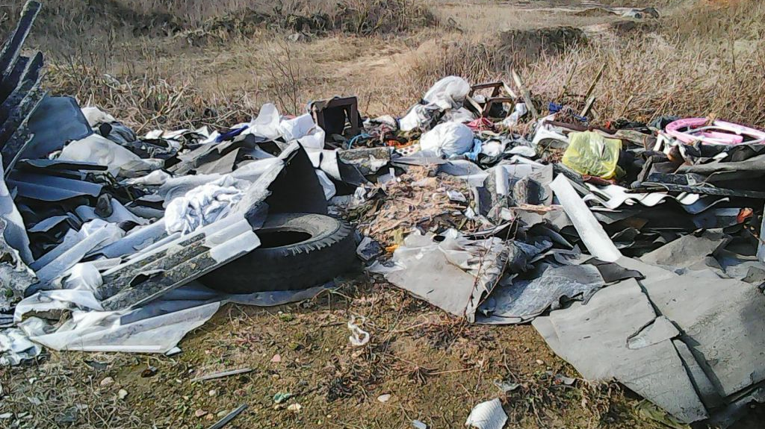
Волковысский район Гродненской области. Выявлена стихийная свалка строительных и коммунальных отходов. По выявленному факту выданы рекомендации об устранении нарушения.

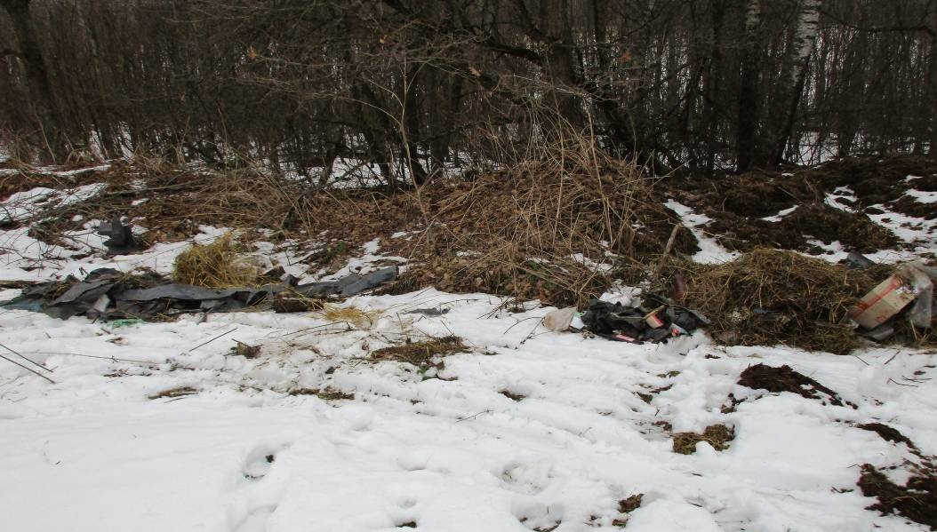
Браславский район Витебской области. Несанкционированное размещение отходов. По данному факту ответственное лицо привлечено к административной ответственности на сумму 122,5 рублей.
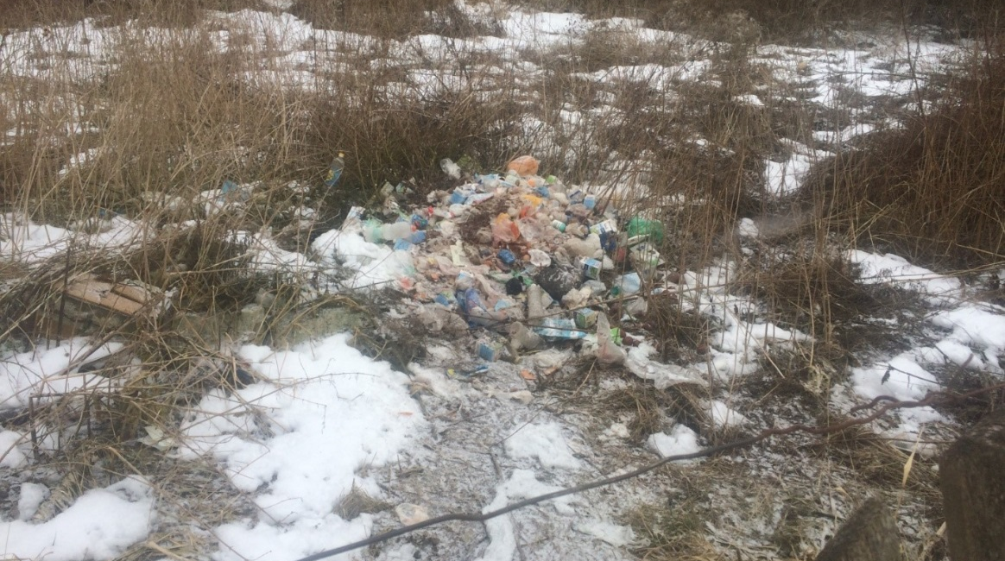
Ошмянский район Гродненской области. Несанкционированное размещение бытовых отходов. По выявленному факту виновное лицо привлечено к административной ответственности на сумму 122,50 рублей.

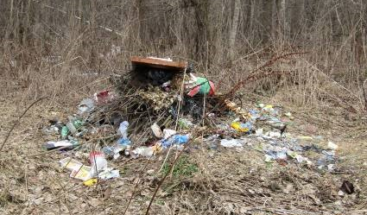
Ивьевский район Гродненской области. Несанкционированная свалка отходов. Землепользователю направлено требование об устранении нарушений.

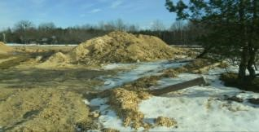
Октябрьский район Гомельской области. Несанкционированное размещение древесных отходов. Направлено требование об устранении нарушений.

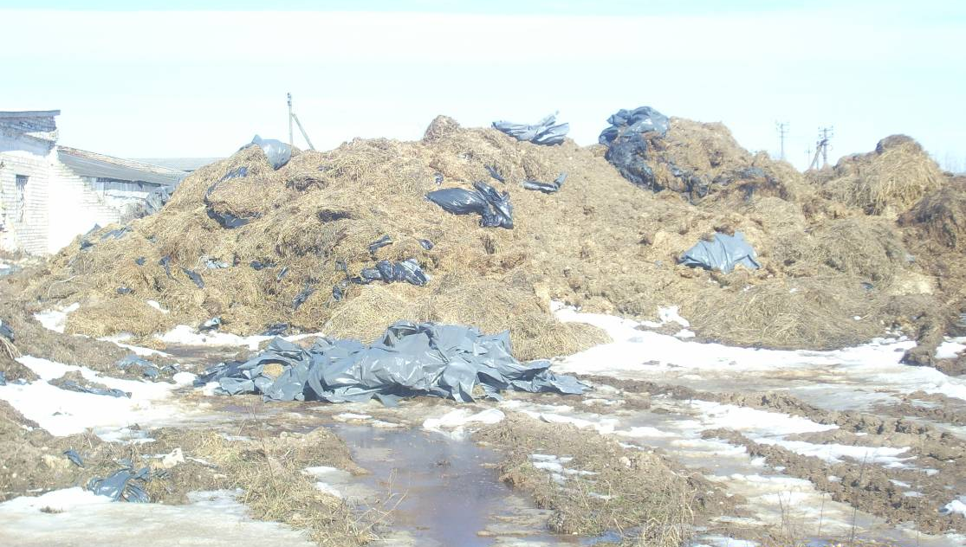
Ушачский район Витебской области. Загрязнение территории животноводческого комплекса. Ответственное должностное лицо привлечено к административной ответственности на сумму 171,5 рублей.
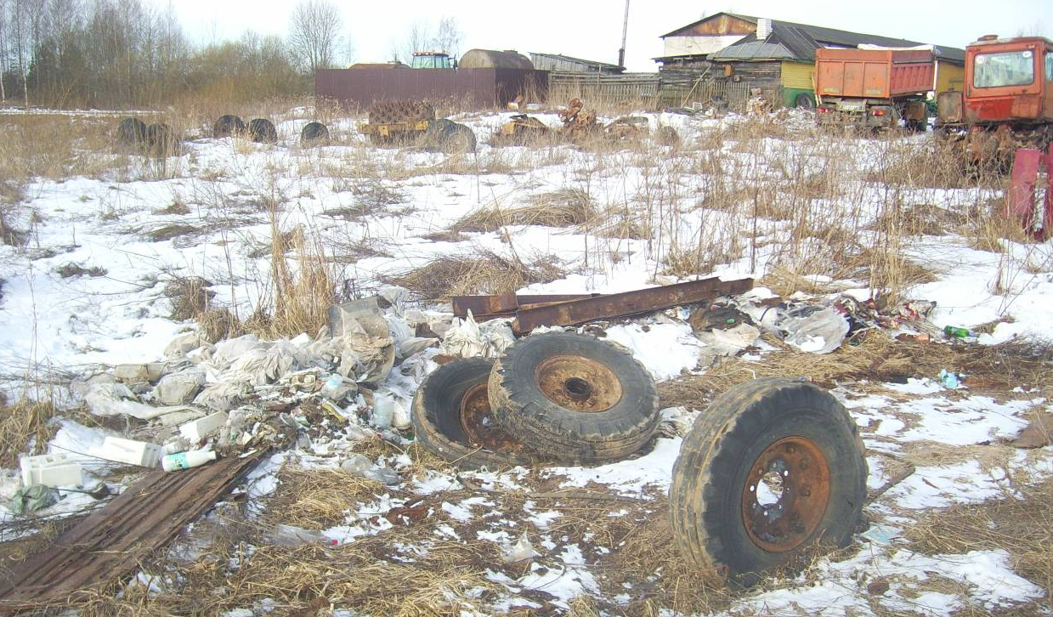
Ушачский район Витебской области. Несанкционированное размещение отходов производства и бытовых отходов в водоохраной зоне водного объекта. По выявленному факту начат административный процесс.

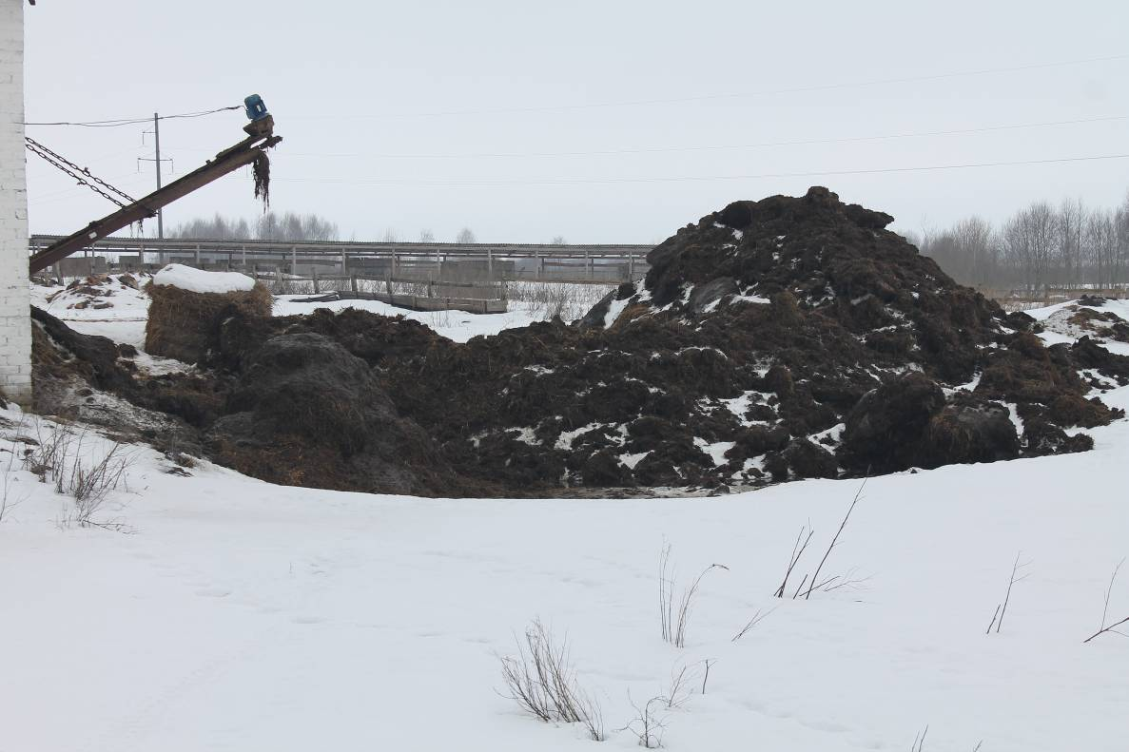
Лиозненский район Витебской области. Размещение органики в водоохраной зоне
оз. Буевское. Ответственное должностное лицо привлечено к административной ответственности на сумму 269,50 рублей.

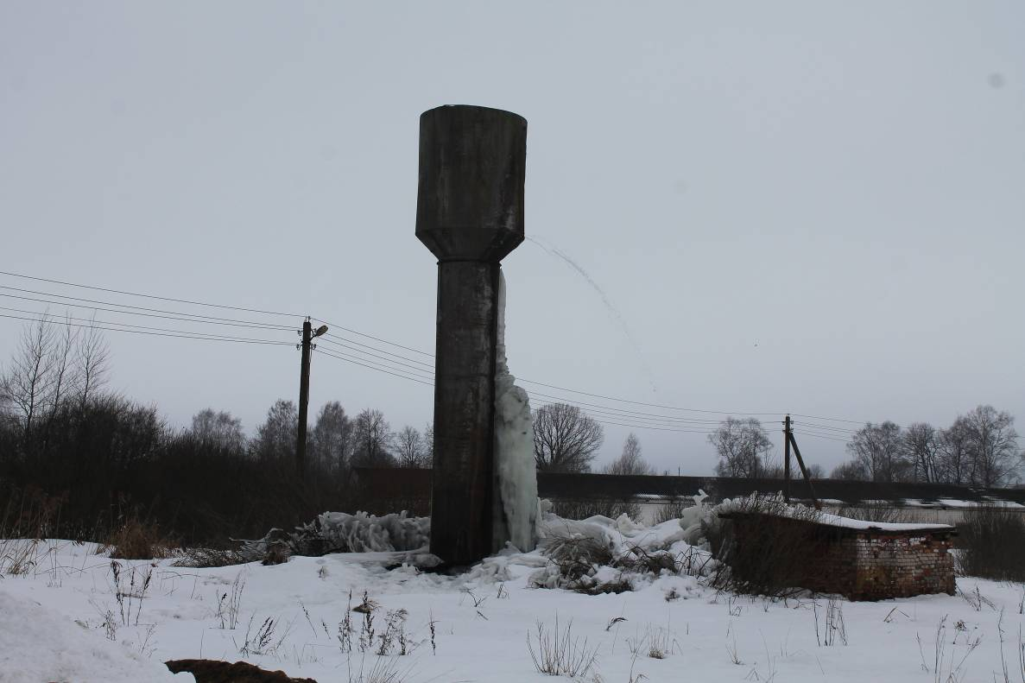
Лиозненский район Витебской области. Нерациональное водопользование. По выявленному факту начат административный процесс.

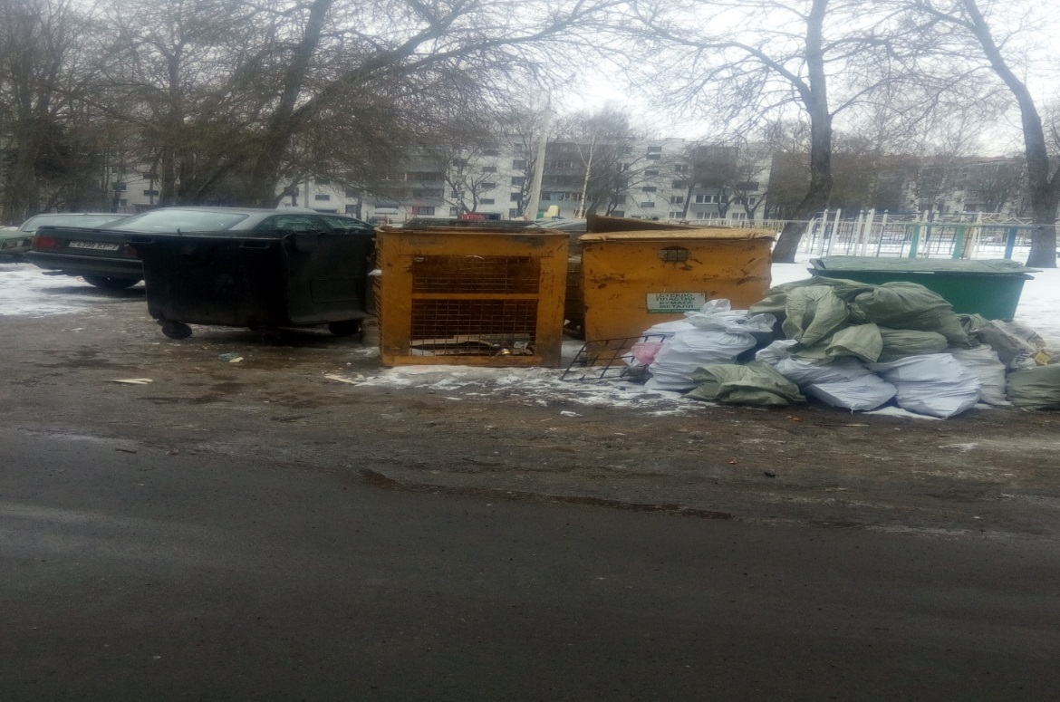
г. Минск. Несанкционированное размещение строительных отходов на территории прилегающей к контейнерной площадке. Направлено требование об устранении нарушений.

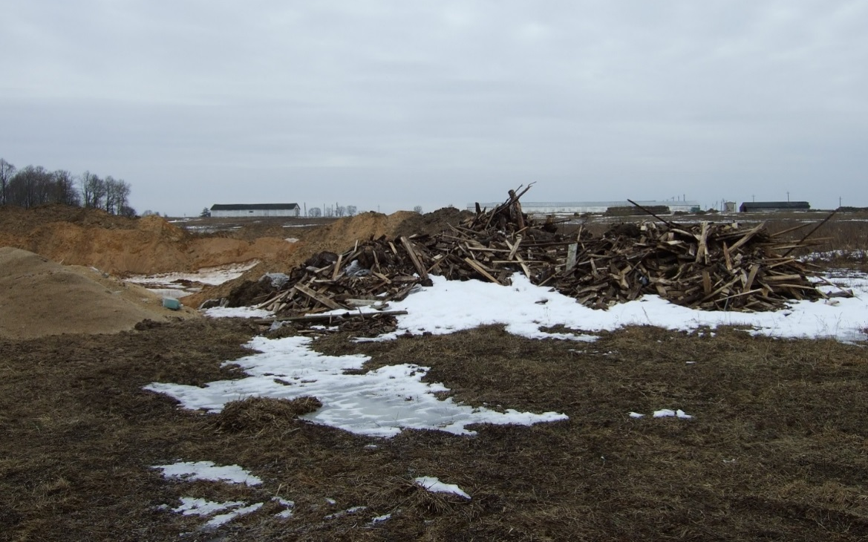
Узденский район Минской области. Свалка в районе внутрихозяйственного карьера. Направлено требование по устранению выявленного нарушения.

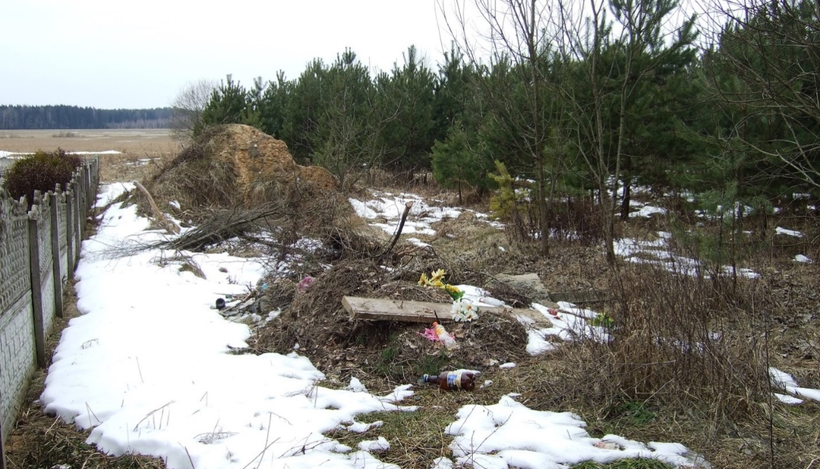
а/г. Литвяны Узденского района Минской области. Несанкционированное размещение отходов на территории, прилегающей к кладбищу. Выдано требование по устранению выявленного нарушения.

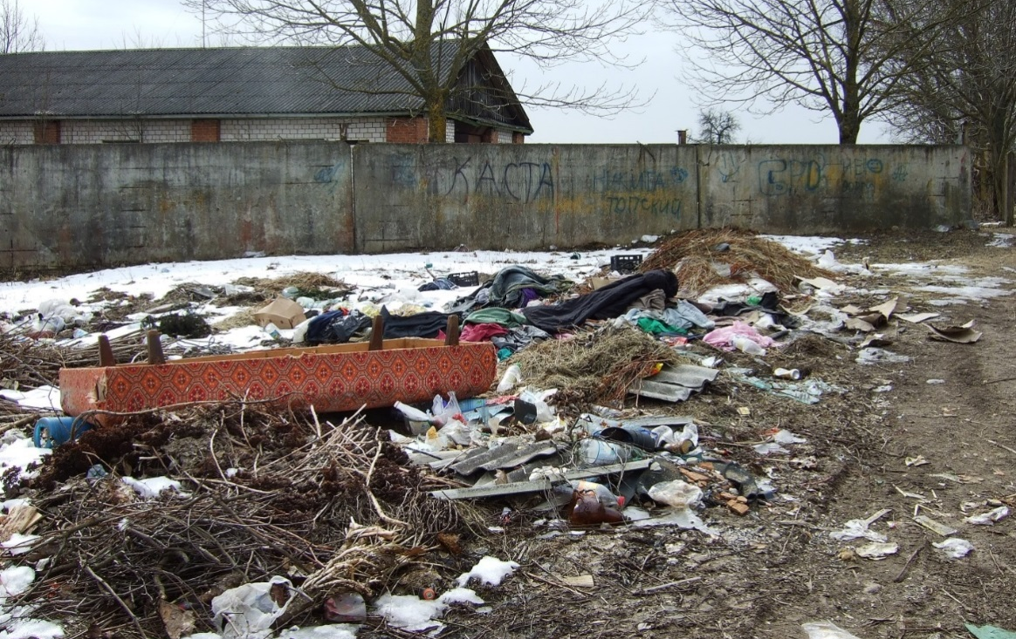
г. Узда Минской области. Свалка коммунальных отходов. Выдано требование по устранению выявленного нарушения.

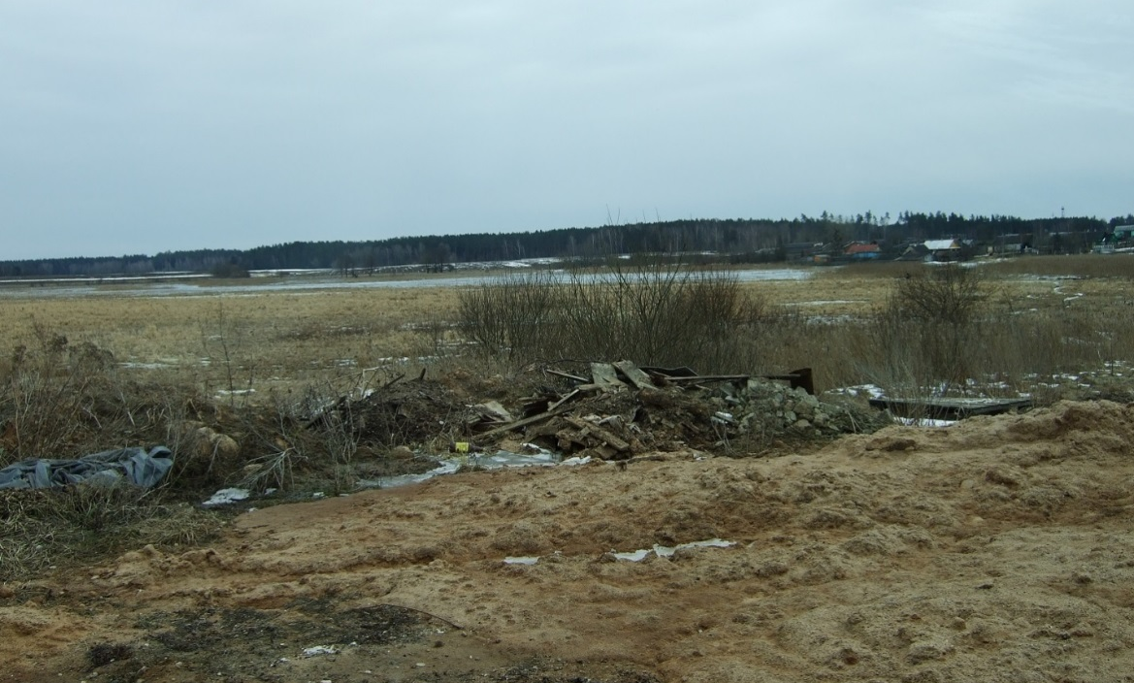
г. Узда Минской области. Несанкционированное размещение отходов на территории водоохраной зона р.Уздянка. Выдано требование по устранению выявленного нарушения.

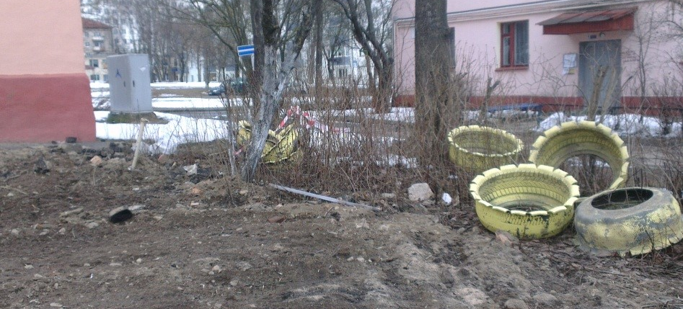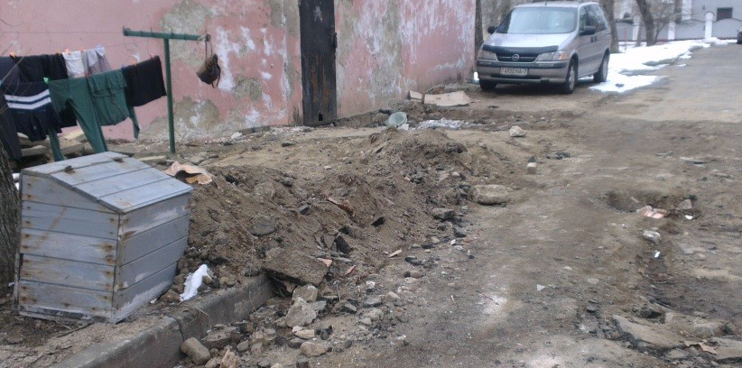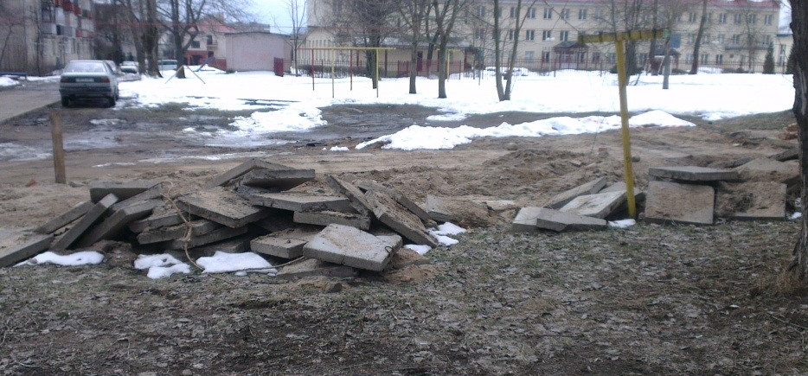
г. Минск. Несанкционированные свалки строительных отходов, загрязнения древесно-кустарниковой растительности отходами на территории общего пользования. Начат административный процесс.

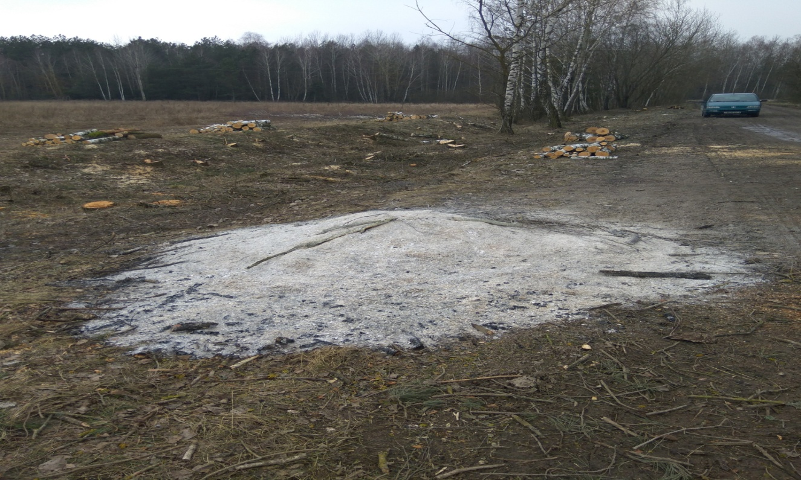
Пружанский район Брестской области. Несанкционированные разведение костров с использованием изношенных шин. По выявленному факту виновное лицо привлечено к административной ответственности на сумму 122,50 рублей.

